Уважаемые родители!
Медленно, но верно приближается октябрь, а вместе с ним и временный переход на дистанционное обучение. 25 сентября мы ещё будем заниматься в обычном режиме (очно, по расписанию сентября), а вот с 28 сентября в силу вступит октябрьское расписание. Вы наверняка видели на нашем сайте вот это:
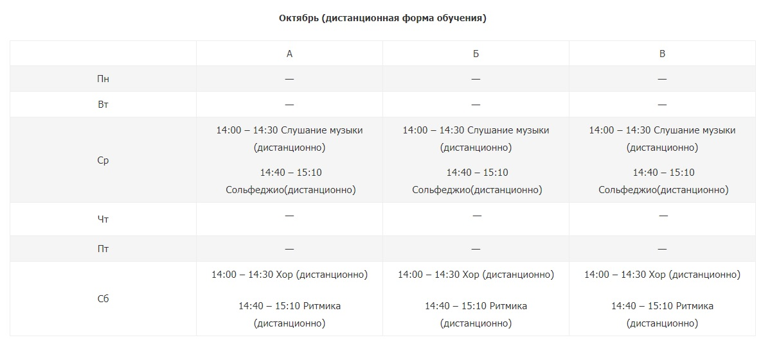
И у вас могли возникнуть вопросы – как будут проводиться уроки? Что делать, если в 14:00 у ребёнка ещё идут занятия в общеобразовательной школе? И что там за история такая с домашними заданиями по слушанию музыки в октябре?
Сейчас я всё объясню.
Занятия по слушанию музыки в октябре будут проводиться в форме видеоуроков, т.е. никакие специальные платформы и технические условия для «посещения» занятий не требуются. Нужно будет просто зайти на сайт нашей школы, в разделе «Домашние задания» выбрать «Слушание музыки, 1 класс» и пройти по соответствующей ссылке.
И пусть вас не пугает чёткое расписание дистанционных занятий – в 14:00 ребёнок совершенно не обязан сидеть перед монитором. В расписании указано то время, к которому на сайте должна появиться ссылка. Вы же (точнее, ваши первоклассники) можете посмотреть видеоурок в любое удобное время. Единственное условие – вовремя выполнить и сдать домашнее задание.
Если бы в этом году мы учились полностью очно, то домашнее задание по слушанию музыки возникало бы один раз в четверть, перед контрольной работой. И заключалось бы оно, собственно говоря, в подготовке к этой самой контрольной работе.
Но в условиях дистанционного обучения всё происходит несколько иначе, поэтому в октябре домашние задания будут регулярными. Зато они исчезнут в ноябре, когда первоклассники снова выйдут на очную форму обучения. В общем, чтобы не запутаться, повторю: если учимся дистанционно – домашние задания по слушанию музыки есть; учимся очно – нет (кроме последних уроков в каждой учебной четверти).
Если вы успели представить большое и страшное домашнее задание, на выполнение которого уйдет вечность (или две), то я сразу скажу – всё не так страшно. Да всё совсем не страшно! Домашнее задание будет маленькое, всего несколько вопросов по содержанию каждого урока – где-то нужно будет выбрать правильный вариант ответа, где-то написать фамилию композитора... Короче говоря, каждый раз это будет мини-тест, на выполнение которого у ребёнка уйдет минут 5-10, не больше.
Как я уже написала выше, каждое домашнее задание нужно вовремя сдать, т.е. прислать фото (в хорошем качестве) или скан выполненной работы на почту muzlit.distant.trio@gmail.com
На выполнение домашнего задания будет даваться почти неделя с момента размещения видеоурока. Все сроки могу обозначить сразу, чтобы ребята заранее планировали своё время:
Дата проведения урока  (дата размещения видеоурока) | Срок сдачи д/з | День выставления оценок за д/з  (день, когда я буду проверять д/з)
30.09.20 | до 06.10.20 (включительно) | 07.10.20
07.10.20 | до 13.10.20 (включительно) | 14.10.20
14.10.20 | до 20.10.20 (включительно) | 21.10.20
21.10.20 | до 27.10.20 (включительно) | 28.10.20
Да, я понимаю, что все захотят узнать оценку как можно скорее, но возможность проверять домашнее задание у меня, вероятнее всего, будет только по средам. Но посмотрим, если смогу проверить раньше указанной даты – проверю. Если нет – то придётся подождать.
И вот что ещё хочу сказать: если вам кажется, что всё страшно и непонятно – гоните эти мысли прочь, потому что на самом деле всё будет хорошо. В прошлом учебном году на дистанте не пропали, в этом тоже не пропадём.
Если вдруг возникнут вопросы, пишите мне на почту muzlit.distant.trio@gmail.com. Почту буду проверять раз в день с понедельника по пятницу.

